

ประกาศสภาองค์การบริหารส่วนตำบลโพธิ์ทอง
เรื่อง กำหนดสมัยประชุมสามัญ ประจำปี พ.ศ.2555 และวันประชุมสามัญประจำปีสมัยแรก
ของปี พ.ศ. 2556

......................................................................................................

ด้วยอำนาจตามความในมาตรา 53 แห่งพระราชบัญญัติสภาตำบลแลองค์การบริหารส่วนตำบล พ.ศ.2537 (แก้ไขเพิ่มเติมถึง ฉบับที่ 6 พ.ศ. 2552) และอาศัยอำนาจตามความในข้อ 11 แห่งระเบียบกระทรวงมหาดไทยว่าด้วยข้อบังคับการประชุมสภาท้องถิ่น พ.ศ. 2547 จึงกำหนดสมัยประชุมสามัญ ประจำปี พ.ศ. 2555 จำนวน 4 สมัย ดังต่อไปนี้

1. สมัยสามัญ สมัยที่ 1 ประจำปี 2555 ระหว่างวันที่ 1 – 15 กุมภาพันธ์ 2555
2. สมัยสามัญ สมัยที่ 2 ประจำปี 2555 ระหว่างวันที่ 1 – 15 พฤษภาคม 2555
3. สมัยสามัญ สมัยที่ 3 ประจำปี 2555 ระหว่างวันที่ 16 – 30 กรกฎาคม 2555
4. สมัยสามัญ สมัยที่ 4 ประจำปี 2555 ระหว่างวันที่ 1 – 15 พฤศจิกายน 2555
และกำหนดสมัยประชุมสามัญสมัยแรกของปี พ.ศ. 2556 คือ ระหว่างวันที่ 1 – 15 กุมภาพันธ์ 2556
ทั้งนี้ โดยมติจากที่ประชุมสภาองค์การบริหารส่วนตำบลโพธิ์ทอง สมัยสามัญ สมัยที่ 1 / 2555 เมื่อวันที่ 13 กุมภาพันธ์ 2555

จึงประกาศให้ทราบโดยทั่วกัน

ประกาศ ณ วันที่ 14 เดือน กุมภาพันธ์ พ.ศ. 2555

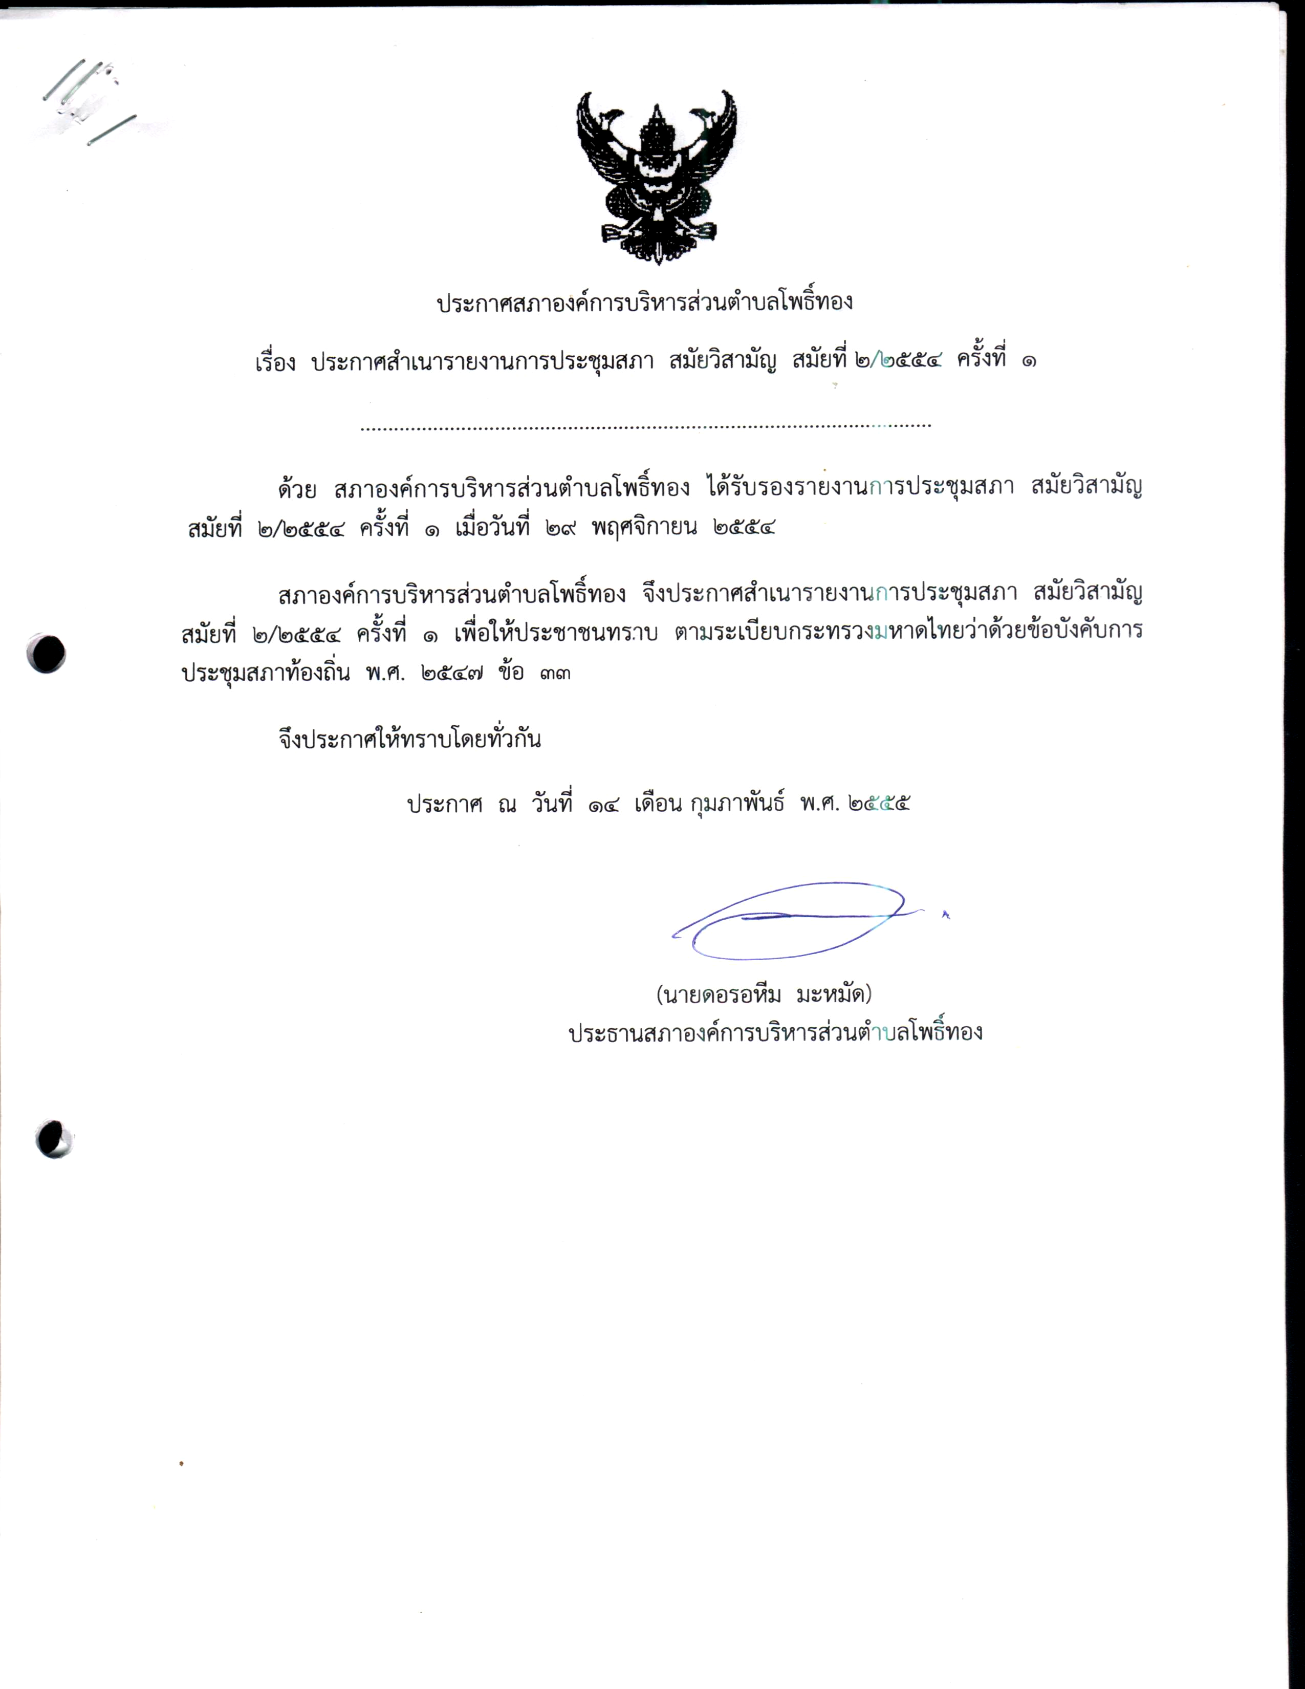

(นายดอรอหีม มะหมัด)
ประธานสภาองค์การบริหารส่วนตำบลโพธิ์ทอง

